Git的功能:
代码版本控制工具
(代码备份 版本回退 协作开发 权限控制等等)

Linux的常用命令以及属性:
命令:
ls 查看当前目录下的文件
cd 改变工作目录
touch 创建文件 touch abc.html abc.js 支持同时删除两个文件
mkdir 创建文件夹
clear 清屏
rm 删除
cat 查看文件内容(只读)
Ctrl + C 取消命令
上下方向键查看历史命令
mv 移动文件夹 或者 重命名
mv 文件或者文件夹名 未存在的文件名或者文件夹名 此为更改文件名或者文件夹名 mv abc.html a.html mv git/ Git/ 将abc.html 文件改名成a.html
mv 文件或者文件夹 已经存在的路径 此为移动文件或者文件夹的位置到后面已经存在的路径内

Vim 编辑器的使用
Vim+文件名 打开或者创建文件(取决于文件名)
Vim有三种模式
输入模式 命令模式 底线命令模式
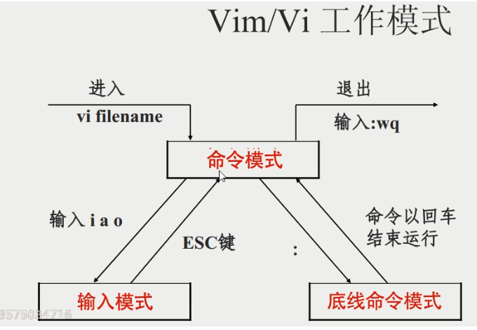

在git当中Vim的主要用途为利用vim编辑器编辑提交记录
Vim test.html 编辑文件(文件不存在则创建)
I,a,o: 进入编辑模式(i insert)
ESC切换命令模式与编辑模式
命令模式中
:w 保存写入
:q 退出
:q! 不保存退出
:wq 保存退出
vim编辑器下的粘贴复制
1用鼠标右键
2 ctrl + insert 复制 shift + insert 粘贴

属性:
-l 以详细列表list的形式呈现内容
-a 显示全部(包括隐藏的文件或者内容等等)
./ 当前文件夹
../ 上一级文件夹
tab 自动补齐

Git的基本操作

配置本机的git用户名和邮箱
git config --global user.name “redjjj”
git confit --global user.email ”286026102@qq.com”
git config -l //查看git配置详情

Git 不会自动的保存历史记录,需要开发者手动创建提交点(存档)

创建仓库(文件)
git init (在要成为仓库的文件夹中的git bash中执行git init 命令)

存储历史版本
git add index.html (文件加入暂存区,支持并列)
git commit -m “注释” (将暂存区的文件配合注释存入仓库)
git add -A(将当前文件夹内所有文件加入缓存区)
git commit (会弹出VIM编辑器,输入注释,保存退出)

.git目录
hooks:目录包含客户端或者服务端的钩子脚本,在特定操作下自动执行
Info:包含一个排除文件,可以设置git忽略管理哪个文件
logs:日志信息
object:存储所有数据内容,本地的版本库存放位置
refs:存储指向数据的提交对象的指针 (分支)
config文件:存储项目特有的配置信息
description文件:用来显示对仓库的描述信息
HEAD文件:指示目前被检出的分支
Index文件:暂存区数据

Git版本管理分为三大块区域
工作区:代码编辑的区域(源代码文件夹)
暂存区:git add后,当前状态的代码存放入.git文件内的index文件
工作区:git commit后,暂存区的文件存放入工作区文件当中

注意:暂缓区存入仓库区过程中,会将每一个不同状态的文件都以快照形式保存下来
(例如11.html)在两次的保存当中保存了两份快照,
这样子就达到了备份历史版本代码的作用了
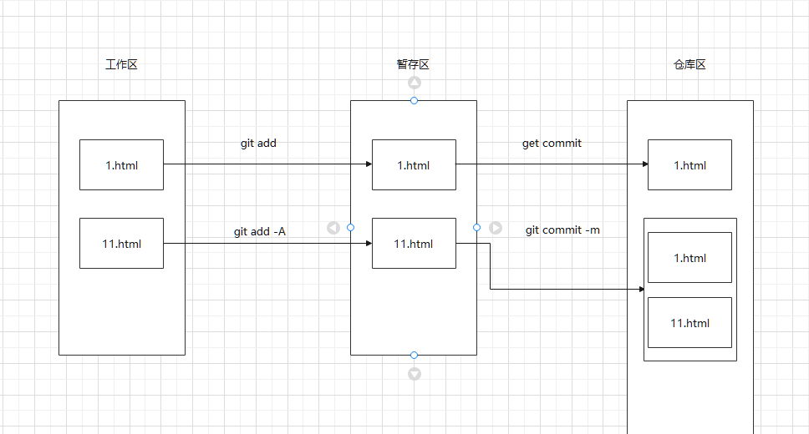

此为逻辑数据:(每一次暂存区存入仓库区,都有一次完整的状态快照,此快照是由索引组成的)
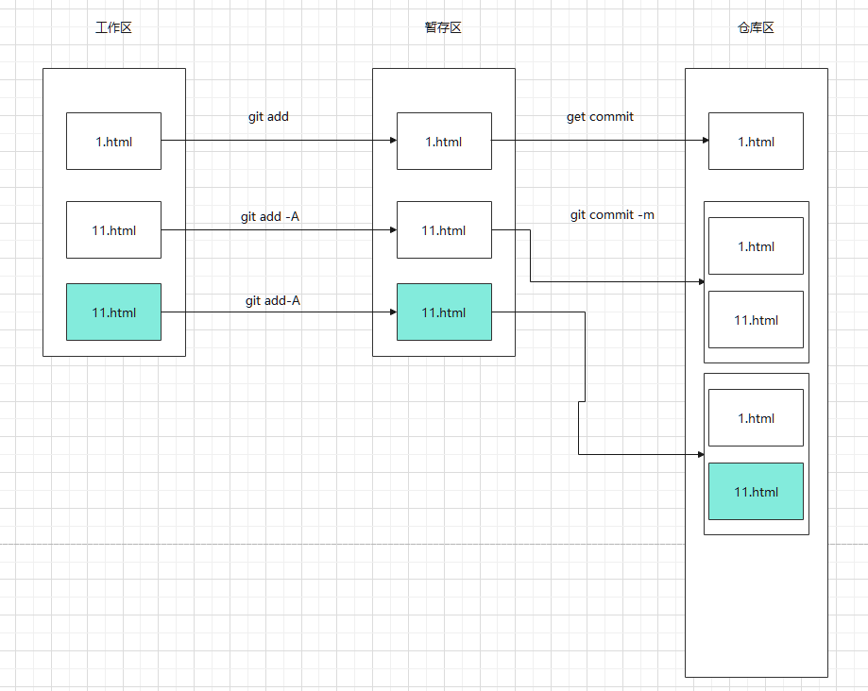
备份原理(数据结构):
此为数据库中存储的数据,哪怕git add git commit再多次,实际所占的磁盘体积也不会疯狂增长,只会增长产生实际变化的部分
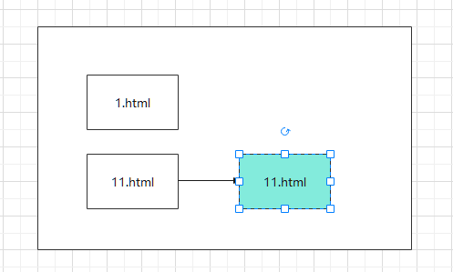

每一次快照实际上都是一次索引的集合,其存储内容并不会实质性增长
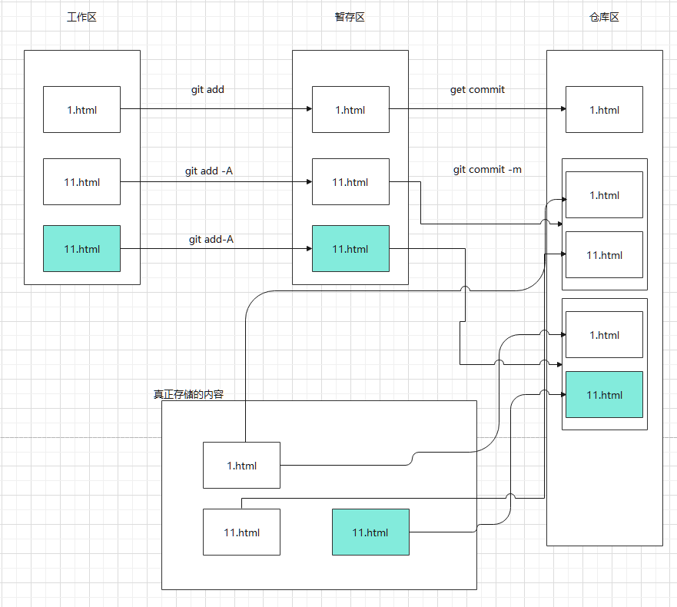
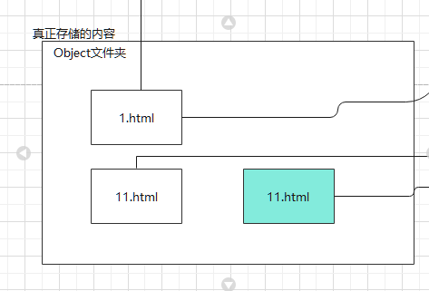
备注:版本库当中的暂存区和仓库区的快照都是索引Oject目录中的内容组成的集合
各个状态下的项目文件真正存储在Ojects文件夹,等待快照的索引
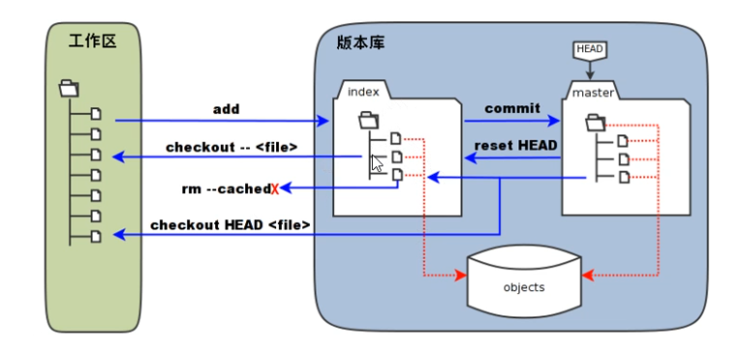

查看当前版本库的状态
git status

//初始状态 以及 提交成功状态
$ git status
On branch master
nothing to commit, working tree clean

On branch master : 在master这个分支上
nothing to commit: 没有文件等待提交
working tree clean: 工作树是干净的

//新增文件 但未进入缓存区
$ git status
On branch master
Untracked files:
(use "git add <file>..." to include in what will be committed)
6.html
nothing added to commit but untracked files present (use "git add" to track)

Untracked files: 未追踪的文件(有新增的文件并且没有进入暂存区)

//新增文件 移入缓存区的状态
$ git status
On branch master
Changes to be committed:
(use "git restore --staged <file>..." to unstage)
new file: 6.html
Changes to be committed:有文件待提交给仓库区

//修改文件
On branch master
Changes not staged for commit:
(use "git add <file>..." to update what will be committed)
(use "git restore <file>..." to discard changes in working directory)
modified: index.html

有修改过的文件index.html 但是未进入缓存区

//修改文件并且进入了缓存区
$ git status
On branch master
Changes to be committed:
(use "git restore --staged <file>..." to unstage)
modified: index.html

有增改准备commit提交

//删除文件
Changes not staged for commit:
(use "git add/rm <file>..." to update what will be committed)
(use "git restore <file>..." to discard changes in working directory)
deleted: 7.index
- index已经被删除,但是没有同步到仓库区,也没有进入缓存区
git add/rm 7.index 将被删除的7.index 移入暂存区 然后git commit正常提交即可
//重命名文件情况 git识别为先删后增
Changes not staged for commit:
(use "git add/rm <file>..." to update what will be committed)
(use "git restore <file>..." to discard changes in working directory)
deleted: 1.html
Untracked files:
(use "git add <file>..." to include in what will be committed)
111.index
删除了1.html文件 并且新增了111.index文件

//重命名文件 并且进入缓存区情况
$ git status
On branch master
Changes to be committed:
(use "git restore --staged <file>..." to unstage)
renamed: 111.index -> 1.index

// restore 修复 回复 归还
// 将文件移出暂存区
git restored --staged 文件名
Git restored --staged 7.index
// 撤销文件的修改
git restored 文件名
git restored .index

以上git-status小结
红色为工作区修改,但是未推入暂存区
绿色为工作区修改已经推入暂存区
git-status: 查看当前git库的状态
git-add <file>/ git-add -A : 将工作区变更过的内容推入暂存区
git-commit / -m “注释 ”: 将暂存区的内容写入仓库区 (真正更新git本地库)
git restore : 撤销工作区上的变更
git restore --staged: 将暂存区的内容移出暂存区
git rm : 将工作区已经删除的内容推入暂存区

报错:
fatal: not a git repository
当前操作的文件夹不是git库

git diff : 查看工作区和暂存区的差异
git diff --cached: 查看暂存区和仓库区的差异

历史版本回滚：(回滚之前记得先提交当前的状态,若无修改也可不提交,分支切换前也要提交当前状态,否则会互相污染)
查看历史日志:
git log
git log 查看历史日志 命令模式中按Q退出
git log --oneline 以一行的形式显示日志
git reflog 查看以往的所有操作(找不到版本号的情况下使用)

回滚历史版本:
git reset --hard 版本号
git reset --hard HEAD^ //回滚上一版本
git reset --hard HEAD^^ //回滚到上上版本
可以根据版本号来切换git不同的历史版本,版本号通过查看日志git log获取
小问题: 回滚到以前的版本A,然后把命令行窗口关了,再打开看git log,A版本”未来”的历史版本不见了.
解决方法:通过 git relfog 来查找以往的操作,就能找到对应的版本号

忽略文件:
概念: 不需要git管理的文件 (临时文件,第三方库等)

仓库区中未存在的文件:
做法:
1创建一个.gitignore文件,填入忽略文件
gitignore文件内容语法:
xxx 文件名为xxx的忽略(能忽略当前文件夹以及子文件夹内的xxx文件)
*.txt *为通配符,此处为以txt结尾的任何文件忽略
/xxx 文件名和文件夹名为 xxx 的忽略(只能忽略同级的xxx文件和xxx文件夹)

仓库区中已经存在的文件:
做法：
1 git rm --cached xxx (将删除该文件推入暂存区
2在.gitignore文件中填入xxx文件
3git add 和 git commit
此时xxx就从仓库中已经存在变成了git不再管理的文件

分支：branch(分支,树枝)
Git重要的功能特性之一,开发人员可以在主开发线的基础上分离出新的开发线
不同的分支各自独立,互不影响(仓库区互相独立)(增删查改仓库区都是独立的,前提是切换分支之前先提交当前分支,否则会污染切换的分支)
应用场景: 利用多分支来同时开发新功能,开发成功可以并入主分支,开发失败可以暂时搁置,并且不会影响主分支的代码(类比深拷贝)

(branch:分支树枝 checkout:检验签出 merge:合并)
命令:
git branch //查看分支情况
git branch <name> // 创建分支
git checkout <name> //切换分支
git merge <name>//合并分支
git branch -d <name> //删除分支
git checkout -b <name> //创建并切换分支

！！本人在此一开始非常混乱:按理说各个分支应该都是独立的,在此分支删除修改文件应该不会影响其他分支的文件,但是在个人使用过程中,在test分支删除所有ig*文件的时候,master(默认主分支)也删除了ig*原因

原因 : 因为ignore系列文件属于忽略文件 ,所以在git bash命令行窗口中删除就是普通的直接删除,并没有分支的概念,因为其不属于git管理,删除其他文件就正常了,能正常体现分支的特性,各自独立,啊啊啊啊！！本人切换分支的过程中忘记提交分支了,导致branchTest分支的删除操作也影响到了Master！！！！！(但若此时切换回去branchTest分支再补提交也可以,因为此时Master虽然被污染了,但是没有提交,不会生成被污染的提交点)
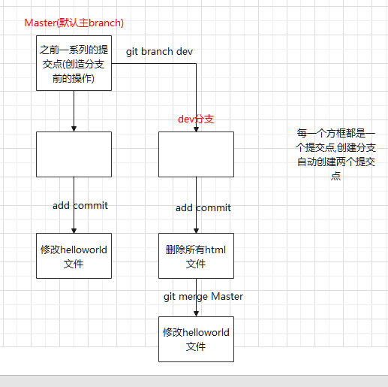
分支合并,在git merge xxx填入要合并的分支名B, 则在当前分支A会合并B的不同之处,若AB修改了同一文件,则发生冲突

合并的分支冲突解决
当多个分支分别修改同一个文件之后,合并分支的时候就会产生冲突,冲突的解决非常简单,将内容修改未最终想要的结果,然后继续执行git add git commit即可

冲突产生的现象:
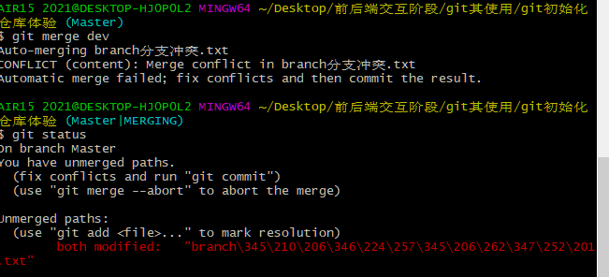
1在git merge 命令之后后提示CONFLICT
2分支状态后面跟随MERGING (Master|MERGING)
3查询git状态 提示 you have unmerged paths

Vscode对冲突的处理:
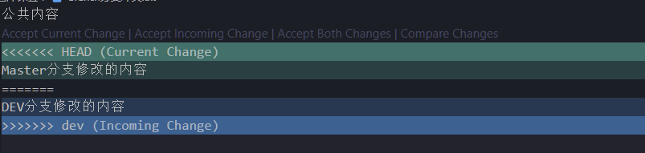
提示冲突内容,并提供选择

总之:将冲突的内容改成最终想要的结果(这个要看代码环境了),然后在git中提交生成提交点即可;

GITHUB篇
GITHUB功能: 远程管理代码以及协同操作

Github 创建仓库 : 网页右上角+号 第一个选项Create a new repository

创建完后的仓库主页:(布满了操作指引)
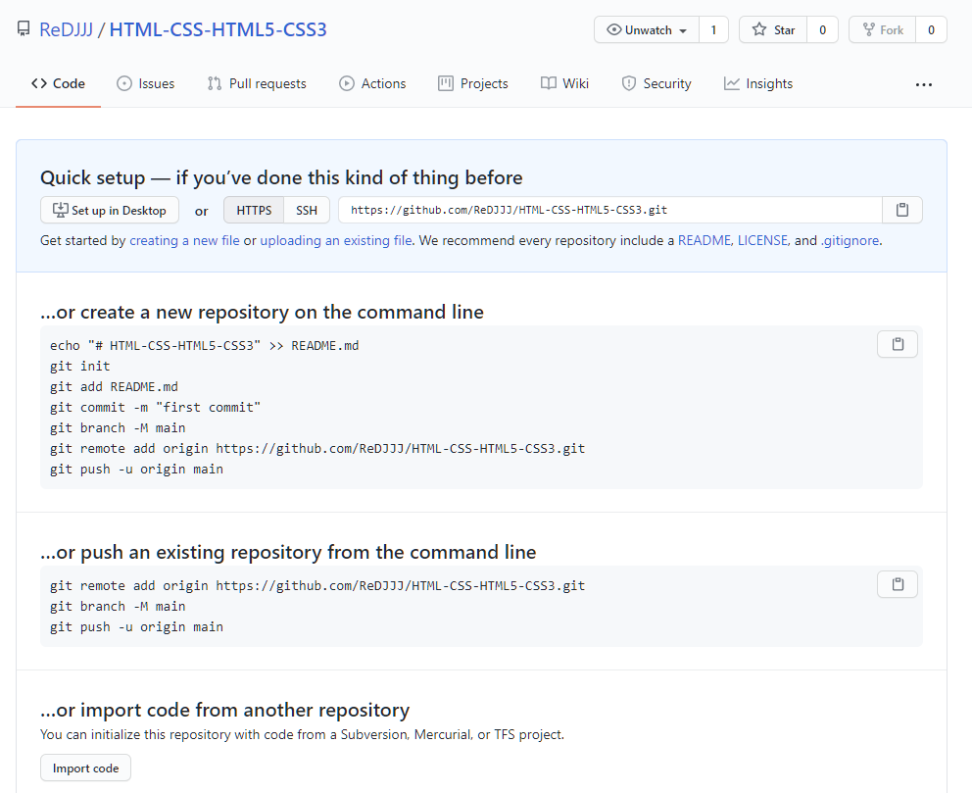
指引分为两部分: 1 创建一个新的本地库 并 链接远程库
2 链接已有的本地库至远程库当中

推送本地库链接到远程库(remote 远程的)

创建一个新的本地库方式: (origin是仓库别名)
git init (本地库初始化)
git commit -m "first commit" (创建并且提交)
git remote add origin https://github.com/ReDJJJ/HTML-CSS-HTML5-CSS3.git (添加远程仓库)
git push -u origin 分支名 (向远程库推送本地库某个分支的内容)

推送已有的本地库链接到远程库
git remote add origin https://github.com/ReDJJJ/HTML-CSS-HTML5-CSS3.git
git push -u origin 分支名

注意: 本地库向远程仓库提交的是提交本地仓库某一分支的提交点(没有提交点的本地库无法上传到github),并且应该一个本地库不同状态对应不同的远程库,因为多次提交给同一远程库,每一次提交都会覆盖之前的远程库内容
仓库URL:
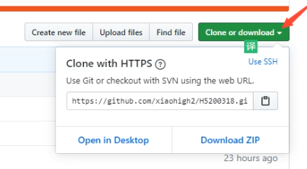

GIT REMOTE命令:
git remote 命令一般用管理 远程仓库的别名
git remote -v 用以查看远程仓库的配置信息(远程仓库别名和远程仓库URL的绑定信息)
git remote add 功能是添加远程仓库(实质上是添加仓库别名并与远程仓库URL绑定)
git remote rename 仓库别名重命名

语法 :
git remote -v ; 查看当前远程库的信息
git remote add origin(仓库别名) https://github.com/HTML-CSS-HTML5-CSS3.git(仓库URL地址)
git remote remove origin(仓库别名) 删除远程仓库与本地的绑定
Git remote rename <old> <new>

改名删除之类的可以通过git remote -h 来查看提示 (git remote -help):(过一遍有个印象即可)
git remote -h
usage: git remote [-v | --verbose]
or: git remote add [-t <branch>] [-m <master>] [-f] [--tags | --no-tags] [--mirror=<fetch|push>] <name> <url>
or: git remote rename <old> <new>
or: git remote remove <name>
or: git remote set-head <name> (-a | --auto | -d | --delete | <branch>)
or: git remote [-v | --verbose] show [-n] <name>
or: git remote prune [-n | --dry-run] <name>
or: git remote [-v | --verbose] update [-p | --prune] [(<group> | <remote>)...]
or: git remote set-branches [--add] <name> <branch>...
or: git remote get-url [--push] [--all] <name>
or: git remote set-url [--push] <name> <newurl> [<oldurl>]
or: git remote set-url --add <name> <newurl>
or: git remote set-url --delete <name> <url>

GIT PUSH 命令:
git push: 将本地仓库的某个分支推送到远程仓库
-u : 关联(第一次加u之后建立分支链接,后续可直接使用git push 就可及进行推送)

语法:
(首次): git push -u <仓库别名> <分支名> ;
(以后) git push 就会将当前分支推送到绑定的远程仓库当中
此处要注意,使用git push 的时候要弄清楚当前分支是和那个远程仓库进行绑定

重点: 一个远程仓库对应一个本地库,远程仓库可以记录一个本地库的所有分支.并且每个分支的状态有本地推送的时候决定.但是本地库可以对应多个远程仓库,可以以此来同时存储本地库的不同状态;如果一个远程仓库对应的多个本地库,就产生冲突了(例如多个本地库的master分支谁占据远程仓库呢,谁说了算呢?).

GIT CLONE 命令:
git clone : 把仓库的代码克隆下来,克隆的代码将整个库(所有分支)打包成文件夹(内含.git文件),默认文件夹名为远程仓库的名字.
语法:
git clone <远程仓库URL>
git clone <远程仓库URL> [克隆的文件夹名]
注意: 克隆回来的仓库默认将远程仓库绑定了起来,上传直接使用git push皆可.
需要修改本地库和远程仓库的绑定使用git push -u即可.

GITHUB组织与多人协作(大致了解即可)

github组织的创建和成员邀请
1创建:
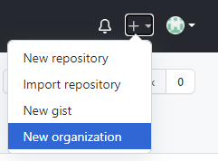
2填入信息
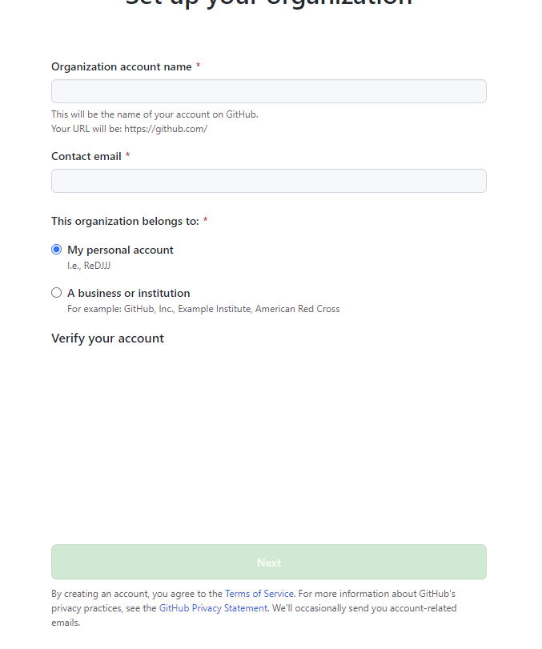
3邀请成员
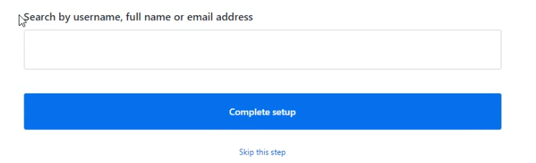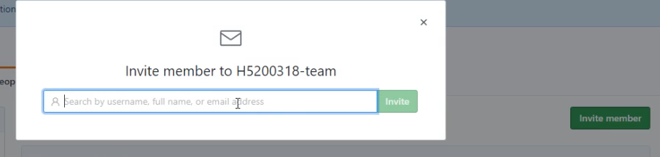

4给成员配置基础权限
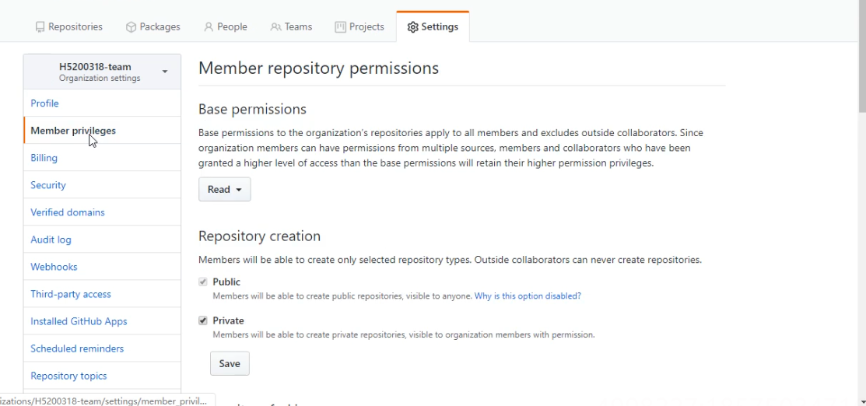
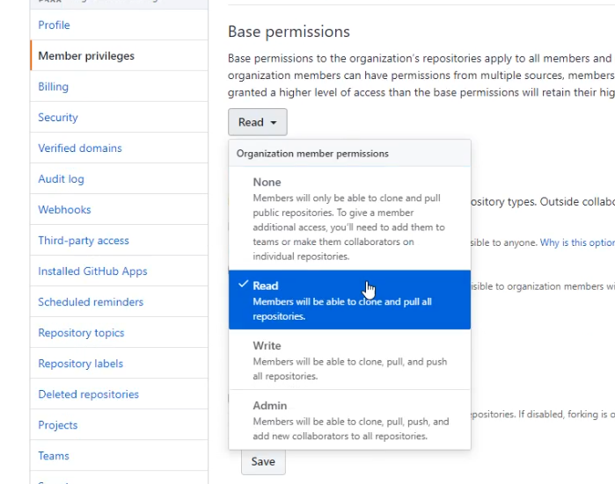

github组织创建仓库和成员协作
创建组织的仓库
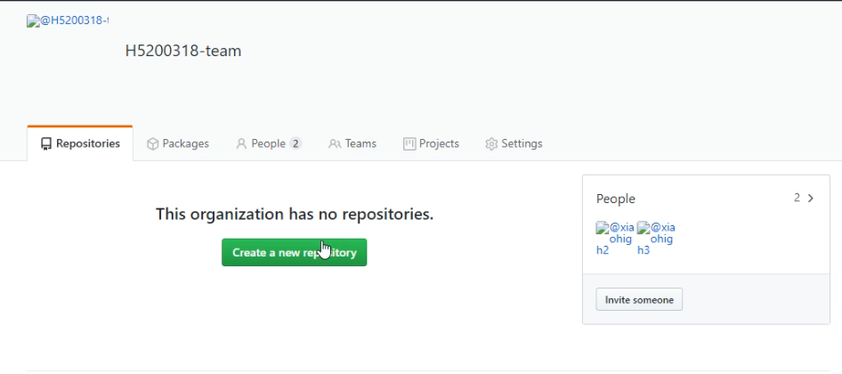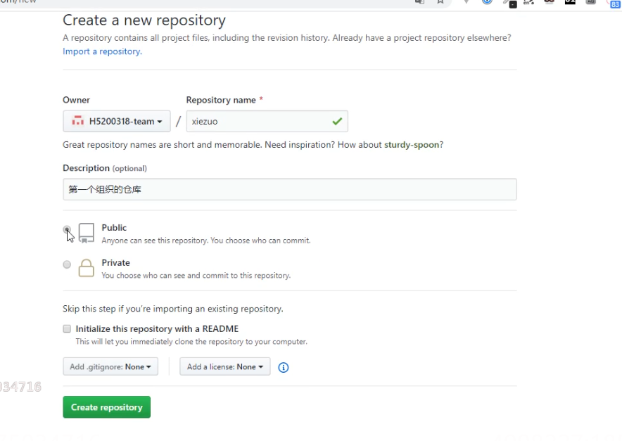
注意:组织创建仓库有所不同: Owner默认为组织的所有者.

之后就是组员共用一个库,各自进行克隆和推送,会有几个问题
Git pull (合并远端分支)

- 怎么样同步本地库与远程库呢?
笨办法:每次都git clone ,太笨了,为了一点点每次都全部clone整个库
实际办法: git pull -u <远程仓库别名/URL> <本地分支名>
每次git pull 都会在本地产生一个提交点
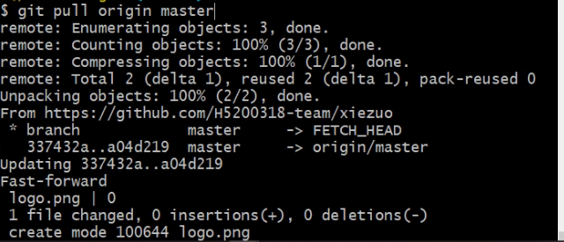

- git push时报错:
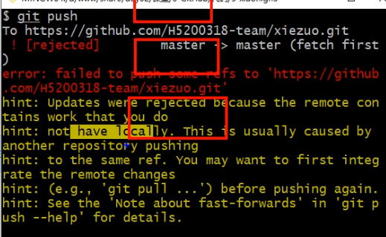
原因是因为,本地库的版本落后于远程库的版本(例如远程库拥有本地库不拥有的文件,可能是其他开发者推送的),此时贸然推送系统不会接受.
所以先git pull命令同步一下远程库和本地库(无则添加,有则冲突更改)

多人协作的重点注意和流程说明
1组织中各个组员的权限一定要配置,否则无权提交或者修改
2 关于克隆,注意克隆文件夹的位置,避免克隆文件的嵌套

流程说明:
1得到Git远程仓库和公司开发的账号密码
2将代码克隆到本地
git clone <远程仓库URL>
3创建并切换自己的开发分支
git checkout -b <name>
4 正常开发流程
5 本地提交(切换分支之前,记得提交)
git add -A
git commit -m ‘注释’
6 本地合并分支
git checkout master
git merge <name>
7 更新本地代码
git pull / git fecth <别名/URL> / <分支名>
8 提交代码
git push <别名/URL> / <分支名>

git clone 克隆仓库的细节:
1不要在一个git仓库下执行克隆,会产生仓库的嵌套,执行git命令会产生问题
2 克隆完后一般要主动进入克隆文件夹内部进行开发

